№22-04 2022（令和4）年5月2日
全保協ニュース
〔協議員情報〕
全 国 保 育 協 議 会
TEL. 03-3581-6503 FAX. 03-3581-6509
ホームページアドレス〔 http://www.zenhokyo.gr.jp 〕

－今号の目次－
- 令和4年度「児童福祉週間」のお知らせ～見つけたよ 広がる未来とつかむ夢～ 1
- 「社会福祉を支えるみなさまへ～令和4（2022）年度のスタートにあたって～」～全社協清家篤会長のメッセージ～ 3
-----------------------------------------------------------------------------------------------------------------------------------------
◆令和4年度「児童福祉週間」のお知らせ
～見つけたよ 広がる未来とつかむ夢～

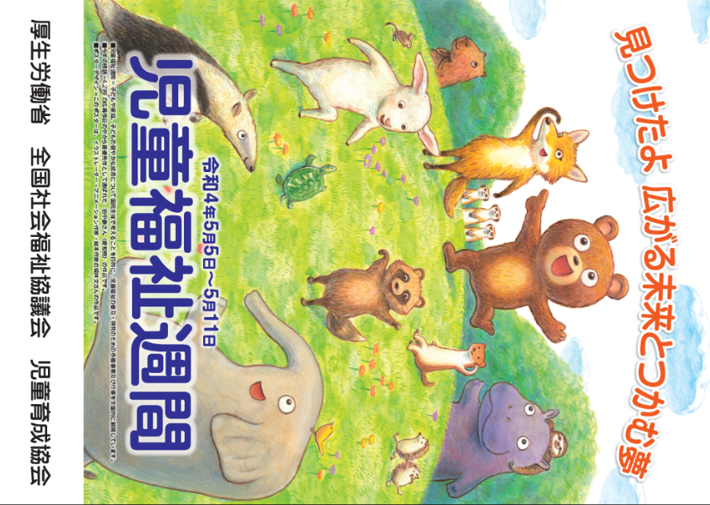
「児童福祉週間」は、毎年5月5日からの1週間、子どもの健やかな成長や、子どもや家庭を取り巻く環境について国民全体で考えることを目的とするものです。
令和4年度は、全国から応募された4,299点から選ばれた、田中豪さん（愛知県・15歳）の標語「見つけたよ 広がる未来とつかむ夢」と、城井文さん（イラストレーター・アニメーション作家・絵本作家）が作成されたポスターをシンボルとして、児童福祉の普及や啓発のための取り組みが全国で展開されます。
ここでは、標語およびポスターに込められたお二人の思いを紹介します。

【 標 語 】見つけたよ 広がる未来とつかむ夢
田中 豪 さん（愛知県・15歳）
標語を応募したのは、母からチラシを渡されたことがきっかけでした。スマートフォンから応募できるということで、自分もやってみようという気持ちになったことを覚えています。
最近はコロナ禍ということもあり、多くの人が閉塞感を感じていると思います。私自身も受験生ということもあって、暗い気持ちになることもありました。
この標語には、そんな中でも、未来と夢を探し続けたいという思いを込めています。
また、最近ではヤングケアラーの報道に触れることがありました。困難な環境にある人も明るく前を向けるように、この標語が少しでも役に立てばいいなと感じています。
大人には、子どもの小さな声も聞き漏らさずに拾って欲しいと願っています。

田中豪さんが
「標 語」
に込めた思い

【ポスター】城井 文 さん
（イラストレーター・アニメーション作家・絵本作家）
コロナ禍は、子どもにとって未来を見つけづらい状況もあったかと思います。この標語からは、そんな霧の中でも未来を見つけようという気持ちが読み取れました。
子どもの中には、夢が見つからない、夢があっても行動に移すのが困難な状況にあるなど、様々な子どもがいます。
このポスターでは、夢を見つけた“クマ”、カバに乗せてもらって進む“ナマケモノ”、ヒツジに応援してもらいながら歩く“カメ”、夢にあこがれる“カピバラ”など、それぞれにあった方法で進む動物を描きました。ここには、それぞれのやり方やスピードでよいのだというメッセージを込めています。
近年はSNSの発達で、周囲の評価を気にしすぎてしまう子どもが増えていると感じています。自分の夢や好きなことは何かということを大切にしてほしいと願っています。

城井文さんが
「ポスター」
に込めた思い

お二人の思いも踏まえていただきながら、児童福祉週間の主旨である児童福祉の理念の理解促進等に向けて、貴組織・施設での周知等の取り組みをお願いいたします。
なお、実施要領等は、厚生労働省ホームページでも公表される予定です。

■ 厚生労働省トップページ > 政策について > 分野別の政策一覧 > 子ども・子育て > 子ども・子育て支援 > 児童福祉週間
https://www.mhlw.go.jp/stf/seisakunitsuite/bunya/kodomo/kodomo_kosodate/jidouweek/index.html
◆ 「社会福祉を支えるみなさまへ～令和4（2022）年度のスタートにあたって～」～全社協清家篤会長のメッセージ～

令和4年4月1日より、全社協ホームページにて全国の福祉関係者に向けた清家篤会長のメッセージを公開しています。
新型コロナウイルス感染症の収束が見通せないなか、エッセンシャルワーカーとして福祉現場の最前線においてリスクと闘いながら、強い責任感をもって困難に直面する人たちに寄り添い続け、日々奮闘されている社会福祉法人・福祉施設等で働くみなさまへの感謝のメッセージとなっています。ぜひご覧ください。
■社会福祉法人全国社会福祉協議会「全国社会福祉協議会 会長メッセージ」
https://www.shakyo.or.jp/coronavirus/message/220401.html

